**第五讲空间角与距离、空间向量及应用**

id:2147492421;FounderCES

题组1空间直角坐标系

1*.*[2014北京,7,5分][理]在空间直角坐标系*Oxyz*中,已知*A*(2,0,0),*B*(2,2,0),*C*(0,2,0),*D*(1,1,)*.*若*S*1,*S*2,*S*3分别是三棱锥*D-ABC*在*xOy*,*yOz*,*zOx*坐标平面上的正投影图形的面积,则()

A.*S*1*=S*2*=S*3 B.*S*2*=S*1且*S*2≠*S*3 C.*S*3*=S*1且*S*3≠*S*2 D.*S*3*=S*2且*S*3≠*S*1

2*.*[2013新课标全国Ⅱ,9,5分]一个四面体的顶点在空间直角坐标系*O-xyz*中的坐标分别是(1,0,1),(1,1,0),(0,1,1),(0,0,0),画该四面体三视图中的正视图时,以*zOx*平面为投影面,则得到的正视图可以为()

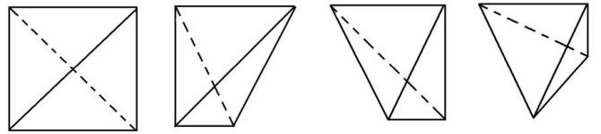

　 A　　　　B　　　　 　　C　　　　D

题组2空间角与距离

3*.*[2017浙江,9,5分] 如图8*-*5*-*1,已知正四面体*D-ABC*(所有棱长均相等的三棱锥),*P*,*Q*,*R*分别为*AB*,*BC*,*CA*上的点,*AP=PB*, $\frac{BQ}{QC}$*= $\frac{CR}{RA}$ =*2*.*分别记二面角*D-PR-Q*,*D-PQ-R*,*D-QR-P*的平面角为*α*,*β*,*γ*,则()

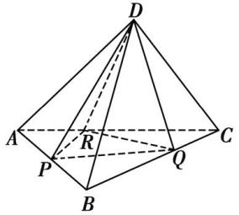

图8*-*5*-*1

A.*γ<α<β* B.*α<γ<β* C.*α<β<γ* D.*β<γ<α*

4*.*[2014四川,8,5分][理] 如图8*-*5*-*2,在正方体*ABCD-A*1*B*1*C*1*D*1中,点*O*为线段*BD*的中点*.*设点*P*在线段*CC*1上,直线*OP*与平面*A*1*BD*所成的角为*α*,则sin *α*的取值范围是()

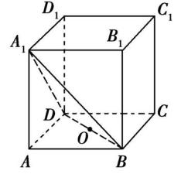

图8*-*5*-*2

A.[$\frac{\sqrt{3}}{3}$,1] B.[$\frac{\sqrt{6}}{3}$,1] C.[$\frac{\sqrt{6}}{3}$, $\frac{2\sqrt{2}}{3}$] D.[$\frac{2\sqrt{2}}{3}$,1]

5*.*[2017全国卷Ⅱ,19,12分][理]如图8*-*5*-*3,四棱锥*P-ABCD*中,侧面*PAD*为等边三角形且垂直于底面*ABCD*,*AB=BC= $\frac{1}{2}$ AD*,∠*BAD=*∠*ABC=*90*°*,*E*是*PD*的中点*.*

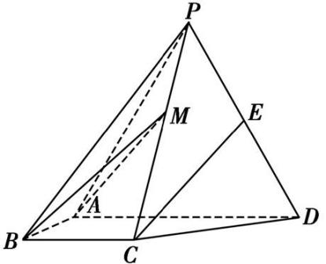

图8*-*5*-*3

(1)证明:直线*CE*∥平面*PAB*;

(2)点*M*在棱*PC*上,且直线*BM*与底面*ABCD*所成角为45*°*,求二面角*M-AB-D*的余弦值*.*

6*.*[2017 江苏,22,10分][理]如图8*-*5*-*4,在平行六面体*ABCD-A*1*B*1*C*1*D*1中,*AA*1⊥平面*ABCD*,且*AB=AD=*2,*AA*1*=*,∠*BAD=*120*°.*

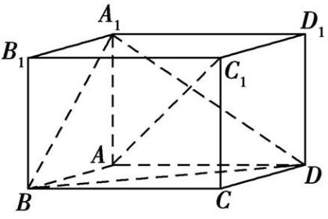

图8*-*5*-*4

(1)求异面直线*A*1*B*与*AC*1所成角的余弦值;

(2)求二面角*B-A*1*D-A*的正弦值*.*

7*.*[2015新课标全国Ⅱ,19,12分][理]如图8*-*5*-*5,长方体*ABCD-A*1*B*1*C*1*D*1中,*AB=*16,*BC=*10,*AA*1*=*8,点*E*,*F*分别在*A*1*B*1,*D*1*C*1上,*A*1*E=D*1*F=*4*.*过点*E*,*F*的平面*α*与此长方体的面相交,交线围成一个正方形*.*

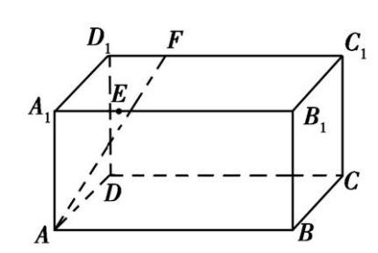

图8*-*5*-*5

(Ⅰ)在图中画出这个正方形(不必说明画法和理由);

(Ⅱ)求直线*AF*与平面*α*所成角的正弦值*.*

8*.*[2014新课标全国Ⅱ,18,12分] 如图8*-*5*-*6,四棱锥*P-ABCD*中,底面*ABCD*为矩形,*PA*⊥平面*ABCD*,*E*为*PD*的中点*.*

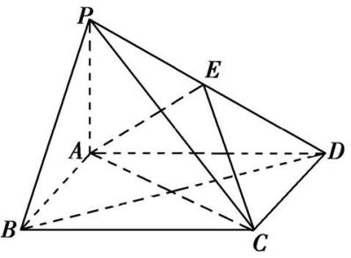

图8*-*5*-*6

(Ⅰ)证明:*PB*∥平面*AEC*;

(Ⅱ)设*AP=*1,*AD= $\sqrt{3}$*,三棱锥*P-ABD*的体积*V= $\frac{\sqrt{3}}{4}$*,求*A*到平面*PBC*的距离*.*

题组3向量法在立体几何中的应用

9*.*[2017天津,17,13分][理]如图8*-*5*-*7,在三棱锥*P-ABC*中,*PA*⊥底面*ABC*,∠*BAC=*90*°.*点*D*,*E*,*N*分别为棱*PA*,*PC*,*BC*的中点,*M*是线段*AD*的中点,*PA=AC=*4,*AB=*2*.*

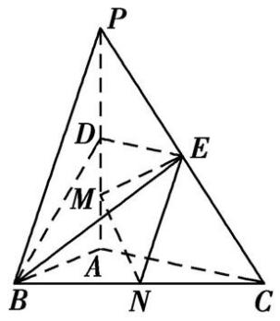

图8*-*5*-*7

(Ⅰ)求证:*MN*∥平面*BDE*;

(Ⅱ)求二面角*C-EM-N*的正弦值;

(Ⅲ)已知点*H*在棱*PA*上,且直线*NH*与直线*BE*所成角

的余弦值为 $\frac{\sqrt{7}}{21}$,求线段*AH*的长*.*

10*.*[2016北京,17,14分][理]如图8*-*5*-*8,在四棱锥*P-ABCD*中,平面*PAD*⊥平面*ABCD*,*PA*⊥*PD*,*PA=PD*,*AB*⊥*AD*,*AB=*1,*AD=*2,*AC=CD= $\sqrt{5}$.*

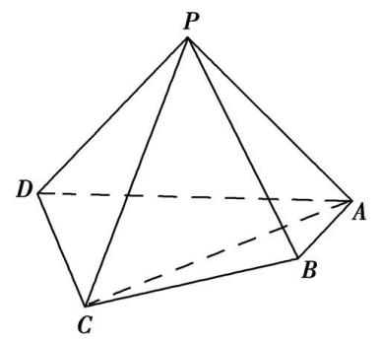

图8*-*5*-*8

(Ⅰ)求证:*PD*⊥平面*PAB*;

(Ⅱ)求直线*PB*与平面*PCD*所成角的正弦值;

(Ⅲ)在棱*PA*上是否存在点*M*,使得*BM*∥平面*PCD*?若存在,求 $\frac{AM}{AP}$ 的值;若不存在,说明理由*.*

id:2147492512;FounderCES

**A组基础题**

1*.*[2018南昌市高三调考,10]已知三棱锥*P-ABC*的所有顶点都在球*O*的球面上,△*ABC*满足*AB=*2 $\sqrt{2}$,∠*ACB=*90*°*,*PA*为球*O*的直径且*PA=*4,则点*P*到底面*ABC*的距离为 ()

A*. $\sqrt{2}$* B*.*2 $\sqrt{2}$ C*. $\sqrt{3}$* D*.*2 $\sqrt{3}$

2*.*[2017长沙市五月模拟,12]平面*α*过正方体*ABCD-A*1*B*1*C*1*D*1的面对角线*AB*1,且平面*α*⊥平面*C*1*BD*,平面*α*∩平面*ADD*1*A*1*=AS*,则∠*A*1*AS*的正切值为()

A. $\frac{\sqrt{3}}{2}$ B. $\frac{\sqrt{5}}{5}$ C. $\frac{\sqrt{3}}{3}$ D. $\frac{1}{2}$

3*.*[2018长春市第一次质量监测,19]如图8*-*5*-*9,四棱锥*P-ABCD*中,底面*ABCD*为菱形,*PA*⊥平面*ABCD*,*E*为*PD*的中点*.*

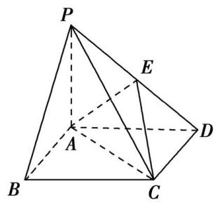

图8*-*5*-*9

(1)证明:*PB*∥平面*ACE*;

(2)设*PA=*1,∠*ABC=*60*°*,三棱锥*E-ACD*的体积为 $\frac{\sqrt{3}}{8}$,求二面角*D-AE-C*的余弦值*.*

4*.*[2017沈阳市三模,19]如图8*-*5*-*10,将边长为2的正方形*ABCD*沿对角线*BD*折叠,使得平面*ABD*⊥平面*CBD*,若*AM*⊥平面*ABD*,且*AM= $\sqrt{2}$.*

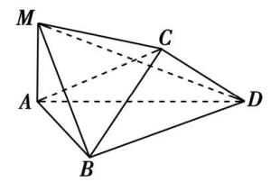

图8*-*5*-*10

(1)求证:*DM*⊥平面*ABC*;

(2)求二面角*C-BM-D*的大小*.*

**B组提升题**

5*.*[2017陕西省六校第三次适应性训练,11]已知在正方体*ABCD-A*1*B*1*C*1*D*1中,*E*,*F*分别为*BB*1,*CD*的中点,则直线*AF*与平面*A*1*D*1*F*所成角的正弦值为()

A. $\frac{1}{5}$ B. $\frac{2}{5}$ C. $\frac{3}{5}$ D. $\frac{4}{5}$

6*.*[2018广东七校联考,18]如图8*-*5*-*11,在四棱锥*P-ABCD*中,底面*ABCD*是菱形,且∠*ABC=*120*°.*点*E*是棱*PC*的中点,平面*ABE*与棱*PD*交于点*F.*

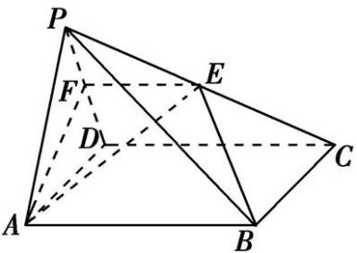

图8*-*5*-*11

(1)求证:*AB*∥*EF*;

(2)若*PA=PD=AD=*2,且平面*PAD*⊥平面*ABCD*,求平面*PAF*与平面*AFE*所成的锐二面角的余弦值*.*

7*.*[2018辽宁五校联考,19]如图8*-*5*-*12所示,等腰梯形*ABCD*的底角∠*BAD*等于60*°.*直角梯形*ADEF*所在的平面垂直于平面*ABCD*,∠*EDA=*90*°*,且*ED=AD=*2*AF=*2*AB=*2*.*

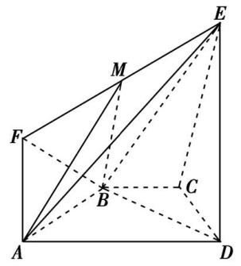

图8*-*5*-*12

(1)证明:平面*ABE*⊥平面*EBD*;

(2)点*M*在线段*EF*上,试确定点*M*的位置,使平面*MAB*与平面*ECD*所成角的余弦值为 $\frac{\sqrt{3}}{4}$*.*

8*.*[2017太原市三模,19]如图8*-*5*-*13,在三棱柱*ABC-A*1*B*1*C*1中,侧面*ACC*1*A*1⊥底面*ABC*,∠*A*1*AC=*60*°*,*AC=*2*AA*1*=*4,点*D*,*E*分别是*AA*1,*BC*的中点*.*

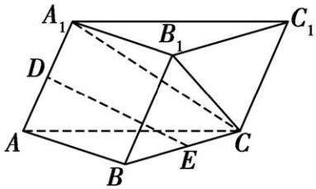

图8*-*5*-*13

(1)证明:*DE*∥平面*A*1*B*1*C*;

(2)若*AB=*2,∠*BAC=*60*°*,求直线*DE*与平面*ABB*1*A*1所成角的正弦值*.*

**答案**

id:2147498549;FounderCES

1*.*D根据题目条件,在空间直角坐标系*O-xyz*中作出该三棱锥*D-ABC*,如图D 8*-*5*-*11,显然*S*1*=S*△*ABC=×*2*×*2*=*2,*S*2*=S*3*=×*2*×=.*故选D*.*

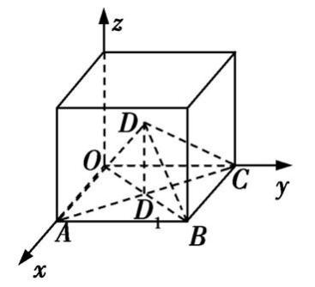

图D 8*-*5*-*11

2*.*A作出空间直角坐标系,在坐标系中标出各点的位置,然后进行投影,分析其正视图形状,易知选A*.*

3*.*B如图D 8*-*5*-*12,设*O*是点*D*在底面*ABC*内的射影,过*O*作*OE*⊥*PR*,*OF*⊥*PQ*,*OG*⊥*RQ*,垂足分别为*E*,*F*,*G*,连接*ED*,*FD*,*GD*,易得*ED*⊥*PR*,∴∠*OED*就是二面角*D-PR-Q*的平面角,∴*α=*∠*OED*,tan *α= $\frac{OD}{OE}$*,同理tan *β= $\frac{OD}{OF}$*,tan *γ= $\frac{OD}{OG}$.*

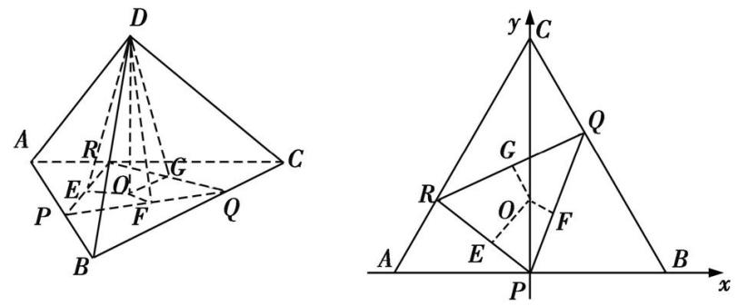

图D 8*-*5*-*12图D 8*-*5*-*13

底面的平面图如图D 8*-*5*-*13所示,以*P*为原点建立平面直角坐标系,不妨设*AB=*2,则*A*(*-*1,0),*B*(1,0),*C*(0, $\sqrt{3}$),*O*(0, $\frac{\sqrt{3}}{3}$),∵*AP=PB*, $\frac{BQ}{QC}$*= $\frac{CR}{RA}$ =*2,∴*Q*($\frac{1}{3}$, $\frac{2\sqrt{3}}{3}$),*R*(*- $\frac{2}{3}$*, $\frac{\sqrt{3}}{3}$),则直线*RP*的方程为*y=- $\frac{\sqrt{3}}{2}$ x*,直线*PQ*的方程为*y=*2 $\sqrt{3}$*x*,直线*RQ*的方程为*y= $\frac{\sqrt{3}}{3}$ x+ $\frac{5\sqrt{3}}{9}$*,根据点到直线的距离公式,知*OE= $\frac{2\sqrt{21}}{21}$*,*OF= $\frac{\sqrt{39}}{39}$*,*OG= $\frac{1}{3}$*,∴*OE>OG>OF*,∴tan *α<*tan *γ<*tan *β*,又*α*,*β*,*γ*为锐角,∴*α<γ<β*,故选B*.*

4.B易证*AC*1⊥平面*A*1*BD*,当点*P*在线段*CC*1上从*C*运动到*C*1时,直线*OP*与平面*A*1*BD*所成的角*α*的变化情况:∠*AOA*1→→∠*C*1*OA*1(点*P*为线段*CC*1的中点时,*α=*),由于

sin∠*AOA*1*=*,sin∠*C*1*OA*1*=>*,sin*=*1,所以sin *α*的取值范围是[$\frac{\sqrt{6}}{3}$,1]*.*

5*.*(1)取*PA*的中点*F*,连接*EF*,*BF*,如图D 8*-*5*-*14所示*.*因为*E*是*PD*的中点,所以*EF*∥*AD*,*EF= $\frac{1}{2}$ AD.*由∠*BAD=*∠*ABC=*90*°*得*BC*∥*AD*,又*BC= $\frac{1}{2}$ AD*,所以*EF*􀱀*BC*,四边形*BCEF*是平行四边形,*CE*∥*BF*,又*BF*⊂平面*PAB*,*CE*⊄平面*PAB*,故*CE*∥平面*PAB.*

(2)由已知得*BA*⊥*AD*,以*A*为坐标原点, $\vec{AB}$ 的方向为*x*轴正方向,*||*为单位长,建立如图D 8*-*5*-*14所示的空间直角坐标系*A-xyz*,则*A*(0,0,0),*B*(1,0,0),*C*(1,1,0),*P*(0,1, $\sqrt{3}$), $\vec{PC}$*=*(1,0,*- $\sqrt{3}$*),

$\vec{AB}$*=*(1,0,0)*.*

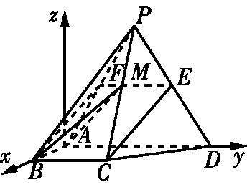

图D 8*-*5*-*14

设*M*(*x*,*y*,*z*)(0*<x<*1),则 $\vec{BM}$*=*(*x-*1,*y*,*z*), $\vec{PM}$*=*(*x*,*y-*1,*z- $\sqrt{3}$*)*.*

因为*BM*与底面*ABCD*所成的角为45*°*,而***n****=*(0,0,1)是底面*ABCD*的一个法向量,所以*|*cos*< $\vec{BM}$*,***n****>|=*sin 45*°*,

即*=*,化简为(*x-*1)2*+y*2*-z*2*=*0*①.*

又*M*在棱*PC*上,设 $\vec{PM}$*=λ $\vec{PC}$*,则*x=λ*,*y=*1,*z= $\sqrt{3}$- $\sqrt{3}$ λ　②.*

由*①②*解得 $\left\{\begin{matrix}x=1+\frac{\sqrt{2}}{2}\text{,} \\ y=1\text{,} \\ z=\text{-}\frac{\sqrt{6}}{2}\end{matrix}\right.$ (舍去)或 $\left\{\begin{matrix}x=1\text{-}\frac{\sqrt{2}}{2}\text{,} \\ y=1\text{,} \\ z=\frac{\sqrt{6}}{2}\text{,}\end{matrix}\right.$

所以*M*(1*- $\frac{\sqrt{2}}{2}$*,1, $\frac{\sqrt{6}}{2}$),从而*=*(1*-*,1,)*.*

设***m****=*(*x*0,*y*0,*z*0)是平面*ABM*的法向量,则

$\left\{\begin{matrix}m\text{·}\vec{AM}=0\text{,} \\ m\text{·}\vec{AB}=0\text{,}\end{matrix}\right.$ 即 $\left\{\begin{matrix}\text{(}2\text{-}\sqrt{2}\text{)}x_{0}+2y_{0}+\sqrt{6}z_{0}=0\text{,} \\ x_{0}=0\text{,}\end{matrix}\right.$

所以可取***m****=*(0,*- $\sqrt{6}$*,2)*.*于是cos*<****m*,*n****>= $\frac{m\text{·}n}{\text{|}m\text{||}n\text{|}}$ = $\frac{\sqrt{10}}{5}$.*

因此二面角*M-AB-D*的余弦值为 $\frac{\sqrt{10}}{5}$*.*

6*.*在平面*ABCD*内,过点*A*作*AE*⊥*AD*,交*BC*于点*E.*

因为*AA*1⊥平面*ABCD*,

所以*AA*1⊥*AE*,*AA*1⊥*AD.*

如图D 8*-*5*-*15,以{$\vec{AE}$, $\vec{AD}$, $\vec{AA_{1}}$}为正交基底,建立空间直角坐标系*A-xyz.*

因为*AB=AD=*2,*AA*1*=*,∠*BAD=*120*°*,

则*A*(0,0,0),*B*(,*-*1,0),*D*(0,2,0),*E*(,0,0),*A*1(0,0,),*C*1(,1,)*.*

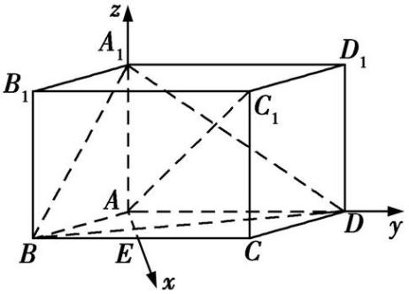

图D 8*-*5*-*15

(1) $\vec{A_{1}B}$*=*($\sqrt{3}$,*-*1,*- $\sqrt{3}$*), $\vec{AC_{1}}$*=*($\sqrt{3}$,1, $\sqrt{3}$)*.*则cos*< $\vec{A_{1}B}$*, $\vec{AC_{1}}$*>= $\frac{\vec{A_{1}B}\text{·}\vec{AC_{1}}}{\text{|}\vec{A_{1}B}\text{||}\vec{AC_{1}}\text{|}}$ = $\frac{\text{(}\sqrt{3}\text{,-}1\text{,-}\sqrt{3}\text{)·(}\sqrt{3}\text{,}1\text{,}\sqrt{3}\text{)}}{7}$ =- $\frac{1}{7}$.*

又异面直线所成角的范围为(0, $\frac{π}{2}$],

所以异面直线*A*1*B*与*AC*1所成角的余弦值为*.*

(2)平面*A*1*DA*的一个法向量为*=*(,0,0)*.*

设***m****=*(*x*,*y*,*z*)为平面*BA*1*D*的法向量,

又 $\vec{A_{1}B}$*=*($\sqrt{3}$,*-*1,*-*),*=*(*-*,3,0),

则即

不妨取*x=*3,则*y= $\sqrt{3}$*,*z=*2,

所以***m****=*(3, $\sqrt{3}$,2)为平面*BA*1*D*的一个法向量,

从而cos*<*,***m****>===.*

设二面角*B-A*1*D-A*的大小为*θ*,则*|*cos *θ|=.*

因为*θ*∈[0,π],

所以sin *θ==.*

因此二面角*B-A*1*D-A*的正弦值为 $\frac{\sqrt{7}}{4}$*.*

7*.*(Ⅰ)交线围成的正方形*EHGF*如图D 8*-*5*-*16所示*.*

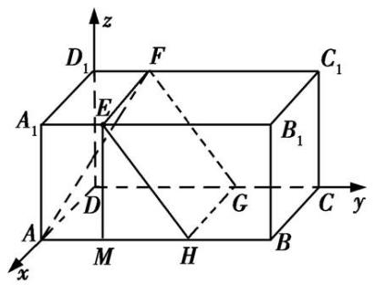

图D 8*-*5*-*16

(Ⅱ)作*EM*⊥*AB*,垂足为*M*,则*AM=A*1*E=*4,*EM=AA*1*=*8*.*

因为*EHGF*为正方形,

所以*EH=EF=BC=*10*.*

于是*MH= $\sqrt{EH^{2}\text{-}EM^{2}}$ =*6,所以*AH=*10*.*

以*D*为坐标原点, $\vec{DA}$, $\vec{DC}$, $\vec{DD_{1}}$ 的方向分别为*x*轴,*y*轴,*z*轴的正方向,建立如图D 8*-*5*-*16所示的空间直角坐标系*D-xyz*,则*A*(10,0,0),*H*(10,10,0),*E*(10,4,8),*F*(0,4,8), $\vec{FE}$*=*(10,0,0), $\vec{HE}$*=*(0,*-*6,8)*.*

设***n****=*(*x*,*y*,*z*)是平面*EHGF*的法向量,则 $\left\{\begin{matrix}n\text{·}\vec{FE}=0\text{,} \\ n\text{·}\vec{HE}=0\text{,}\end{matrix}\right.$ 即 $\left\{\begin{matrix}10x=0\text{,} \\ \text{-}6y+8z=0\text{,}\end{matrix}\right.$

所以可取***n****=*(0,4,3)*.*

又 $\vec{AF}$*=*(*-*10,4,8),故*|*cos*<****n***,*>|==.*

所以*AF*与平面*EHGF*所成角的正弦值为 $\frac{4\sqrt{5}}{15}$*.*

8*.*(Ⅰ)设*BD*与*AC*的交点为*O*,连接*EO*,如图D 8*-*5*-*17所示*.*

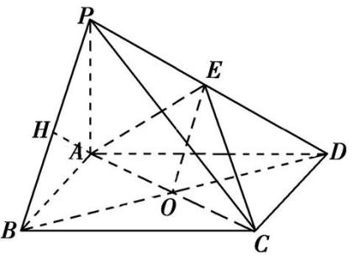

图D 8*-*5*-*17

因为*ABCD*为矩形,所以*O*为*BD*的中点*.*又*E*为*PD*的中点,所以*EO*∥*PB.*

又*EO*⊂平面*AEC*,*PB*⊄平面*AEC*,所以*PB*∥平面*AEC.*

(Ⅱ)*V= $\frac{1}{6}$ PA*·*AB*·*AD= $\frac{\sqrt{3}}{6}$ AB.*由*V= $\frac{\sqrt{3}}{4}$*,可得*AB= $\frac{3}{2}$.*

作*AH*⊥*PB*交*PB*于*H.*

由题设知*BC*⊥平面*PAB*,所以*BC*⊥*AH*,故*AH*⊥平面*PBC.*又*AH= $\frac{PA\text{·}AB}{PB}$ = $\frac{3\sqrt{13}}{13}$.*

所以*A*到平面*PBC*的距离为 $\frac{3\sqrt{13}}{13}$*.*

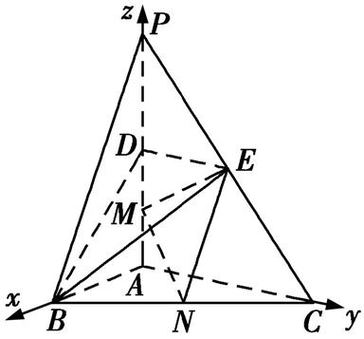

图D 8*-*5*-*18

9*.*如图D 8*-*5*-*18,以*A*为原点,分别以 $\vec{AB}$, $\vec{AC}$, $\vec{AP}$ 的方向为*x*轴,*y*轴,*z*轴的正方向建立空间直角坐标系*A-xyz.*依题意可得*A*(0,0,0),*B*(2,0,0),*C*(0,4,0),*P*(0,0,4),*D*(0,0,2),*E*(0,2,2),*M*(0,0,1),*N*(1,2,0)*.*

(Ⅰ) $\vec{DE}$*=*(0,2,0), $\vec{DB}$*=*(2,0,*-*2)*.*

设***n****=*(*x*,*y*,*z*)为平面*BDE*的法向量,则 $\left\{\begin{matrix}n\text{·}\vec{DE}=0\text{,} \\ n\text{·}\vec{DB}=0\text{,}\end{matrix}\right.$ 即 $\left\{\begin{matrix}2y=0\text{,} \\ 2x\text{-}2z=0\text{.}\end{matrix}\right.$

不妨设*z=*1,可得***n****=*(1,0,1)*.*

又 $\vec{MN}$*=*(1,2,*-*1),可得 $\vec{MN}$·***n****=*0*.*

因为*MN*⊄平面*BDE*,所以*MN*∥平面*BDE.*

(Ⅱ)易知***n*1***=*(1,0,0)为平面*CEM*的一个法向量*.*

设***n***2*=*(*x*1,*y*1,*z*1)为平面*EMN*的法向量,则

因为 $\vec{EM}$*=*(0,*-*2,*-*1),*=*(1,2,*-*1),所以

不妨设*y*1*=*1,可得***n***2*=*(*-*4,1,*-*2)*.*

因此有cos*<****n*1,*n*2***>==-*,于是sin*<n*1,*n*2*>=.*

所以二面角*C-EM-N*的正弦值为 $\frac{\sqrt{105}}{21}$*.*

(Ⅲ)依题意,设*AH=h*(0≤*h*≤4),则*H*(0,0,*h*),

进而可得 $\vec{NH}$*=*(*-*1,*-*2,*h*), $\vec{BE}$*=*(*-*2,2,2)*.*

由已知,得*|*cos*<*,*>|===*,

整理得10*h*2*-*21*h+*8*=*0,解得*h= $\frac{8}{5}$*或*h= $\frac{1}{2}$.*

所以线段*AH*的长为 $\frac{8}{5}$ 或 $\frac{1}{2}$*.*

10*.*(Ⅰ)因为平面*PAD*⊥平面*ABCD*,*AB*⊥*AD*,

所以*AB*⊥平面*PAD*,所以*AB*⊥*PD.*

又*PA*⊥*PD*,*AB*∩*PA=A*,所以*PD*⊥平面*PAB.*

(Ⅱ)取*AD*的中点*O*,连接*PO*,*CO*,如图D 8*-*5*-*19*.*

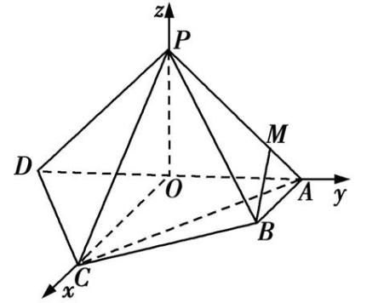

图D 8*-*5*-*19

因为*PA=PD*,所以*PO*⊥*AD.*

因为*PO*⊂平面*PAD*,平面*PAD*⊥平面*ABCD*,

所以*PO*⊥平面*ABCD.*

因为*CO*⊂平面*ABCD*,

所以*PO*⊥*CO.*

因为*AC=CD*,所以*CO*⊥*AD.*

如图D 8*-*5*-*19建立空间直角坐标系*O-xyz*,则*A*(0,1,0),*B*(1,1,0),*C*(2,0,0),*D*(0,*-*1,0),

*P*(0,0,1), $\vec{PD}$*=*(0,*-*1,*-*1), $\vec{PC}$*=*(2,0,*-*1)*.*

设平面*PCD*的法向量为***n****=*(*x*,*y*,*z*),则

$\left\{\begin{matrix}n\text{·}\vec{PD}=0\text{,} \\ n\text{·}\vec{PC}=0\text{,}\end{matrix}\right.$ 即 $\left\{\begin{matrix}\text{-}y\text{-}z=0\text{,} \\ 2x\text{-}z=0\text{,}\end{matrix}\right.$

令*z=*2,则*x=*1,*y=-*2*.*所以***n****=*(1,*-*2,2)*.*

又 $\vec{PB}$*=*(1,1,*-*1),所以cos*<****n***, $\vec{PB}$*>= $\frac{n\text{·}\vec{PB}}{\frac{ }{ }\text{|}n\text{||}\vec{PB}\text{|}}$ =- $\frac{\sqrt{3}}{3}$.*

所以直线*PB*与平面*PCD*所成角的正弦值为 $\frac{\sqrt{3}}{3}$*.*

(Ⅲ)设*M*是棱*PA*上一点,则存在*λ*∈[0,1],使得 $\vec{AM}$*=λ $\vec{AP}$.*

因此点*M*(0,1*-λ*,*λ*), $\vec{BM}$*=*(*-*1,*-λ*,*λ*)*.*

因为*BM*⊄ 平面*PCD*,所以要使*BM*∥平面*PCD*,则 $\vec{BM}$·*n=*0,

即(*-*1,*-λ*,*λ*)·(1,*-*2,2)*=*0,解得*λ= $\frac{1}{4}$.*

所以在棱*PA*上存在点*M*,使得*BM*∥平面*PCD*,此时*=.*

id:2147498612;FounderCES

**A组基础题**

1*.*B取*AB*的中点*O*1,连接*OO*1,如图D 8*-*5*-*20,在△*ABC*中,*AB=*2 $\sqrt{2}$,∠*ACB=*90*°*,所以△*ABC*所在小圆*O*1是以*AB*为直径的圆,所以*O*1*A=*,且*OO*1⊥*AO*1,又球*O*的直径*PA=*4,所以*OA=*2,所以*OO*1*==*,且*OO*1⊥底面*ABC*,所以点*P*到平面*ABC*的距离为2*OO*1*=*2*.*

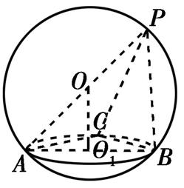

图D 8*-*5*-*20

2*.*D如图D 8*-*5*-*21,连接*AC*,*A*1*C*,正方体*ABCD-A*1*B*1*C*1*D*1中,*BD*⊥*AC*,*BD*⊥*AA*1,

∵*AC*∩*AA*1*=A*,∴*BD*⊥平面*AA*1*C*,∴*A*1*C*⊥*BD*,

同理,得*A*1*C*⊥*BC*1,

∵*BD*∩*BC*1*=B*,∴*A*1*C*⊥平面*C*1*BD*,

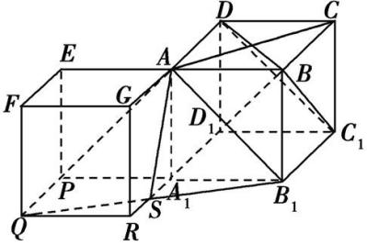

图D 8*-*5*-*21

如图D 8*-*5*-*21,以*AA*1为侧棱补作一个正方体*AEFG-A*1*PQR*,

使得侧面*AGRA*1与平面*ADD*1*A*1共面,

连接*AQ*,则*AQ*∥*CA*1,连接*QB*1,交*A*1*R*于*S*,则平面*AQB*1就是平面*α*,

∵*AQ*∥*CA*1,∴*AQ*⊥平面*C*1*BD*,

∵*AQ*⊂平面*α*,∴平面*α*⊥平面*C*1*BD*,

∴tan∠*A*1*AS==.*故选D.

3*.*(1)连接*BD*交*AC*于点*O*,连接*OE.*

在△*PBD*中,*PE=DE*,*BO=DO*,所以*PB*∥*OE.*

又*OE*⊂平面*ACE*,*PB*⊄平面*ACE*,所以*PB*∥平面*ACE.*

(2)由题,易知*VP-ABCD=*2*VP-ACD=*4*VE-ACD=*,设菱形*ABCD*的边长为*a*(*a>*0),

则*VP-ABCD=S*▱*ABCD*·*PA=×*(2*×a*2)*×*1*=*,则*a=.*

取*BC*的中点为*M*,连接*AM*,则*AM*⊥*AD.*

以点*A*为坐标原点,分别以 $\vec{AM}$, $\vec{AD}$, $\vec{AP}$ 的方向为*x*轴,*y*轴,*z*轴的正方向,建立如图D 8*-*5*-*22所示的空间直角坐标系,

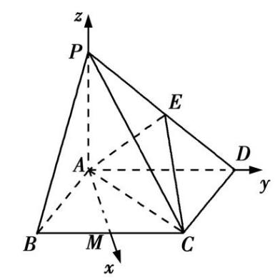

图D 8*-*5*-*22

则*A*(0,0,0),*E*(0, $\frac{\sqrt{3}}{2}$, $\frac{1}{2}$),*C*(,,0),*=*(0,,),*=*(,,0),

设***n***1*=*(*x*,*y*,*z*)为平面*AEC*的法向量,则即

取*x=*1,则***n***1*=*(1,*-*,3)为平面*AEC*的一个法向量*.*

由题,易知平面*AED*的一个法向量为***n***2*=*(1,0,0),

所以cos*<****n*1,*n***2*>===*,

由图易知二面角*D-AE-C*为锐二面角,

所以二面角*D-AE-C*的余弦值为 $\frac{\sqrt{13}}{13}$*.*

4*.*(1)设*BD*的中点为*N*,连接*AN*,*CN*,则*AN*⊥*BD*,*CN*⊥*BD*,

∵平面*ABD*⊥平面*CBD*,平面*ABD*∩平面*CBD=BD*,*CN*⊂平面*CBD*,*CN*⊥*BD*,

∴*CN*⊥平面*ABD*,

以*A*为坐标原点,*AB*,*AD*,*AM*所在直线分别为*x*轴,*y*轴,*z*轴建立如图D 8*-*5*-*23所示的空间直角坐标系,

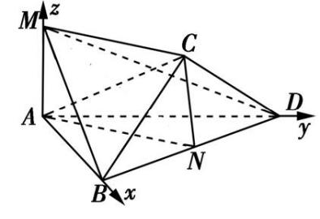

图D 8*-*5*-*23

则*A*(0,0,0),*B*(2,0,0),*C*(1,1, $\sqrt{2}$),*D*(0,2,0),*M*(0,0, $\sqrt{2}$), $\vec{AB}$*=*(2,0,0), $\vec{AC}$*=*(1,1, $\sqrt{2}$), $\vec{DM}$*=*(0,*-*2, $\sqrt{2}$),

∴ $\vec{DM}$· $\vec{AB}$*=*0, $\vec{DM}$· $\vec{AC}$*=-*2*+*2*=*0,∴*DM*⊥*AB*,*DM*⊥*AC*,又*AB*∩*AC=A*,∴*DM*⊥平面*ABC.*

(2)由(1)得, $\vec{BM}$*=*(*-*2,0, $\sqrt{2}$), $\vec{BC}$*=*(*-*1,1, $\sqrt{2}$), $\vec{BD}$*=*(*-*2,2,0),

设平面*CBM*的法向量为***n***1*=*(*x*1,*y*1,*z*1),则

即令*x*1*=*1,得*z*1*=*,*y*1*=-*1,∴***n***1*=*(1,*-*1,)为平面*CBM*的一个法向量*.*

设平面*DBM*的法向量为***n***2*=*(*x*2,*y*2,*z*2),则

即令*x*2*=*1,得*z*2*=*,*y*2*=*1,∴***n***2*=*(1,1,)为平面*DBM*的一个法向量*.*

∴cos*<****n*1,*n***2*>===*,

设二面角*C-BM-D*的大小为*θ*,由图可知*θ*为锐角,∴cos *θ= $\frac{1}{2}$*,*θ= $\frac{π}{3}$*,即二面角*C-BM-D*的大小为 $\frac{π}{3}$*.*

**B组提升题**

5*.*B解法一如图D 8*-*5*-*24所示,取*AB*的中点*G*,连接*GF*,*A*1*G*,*AE*,*A*1*G*∩*AE=H*,连接*HF*,设正方体的棱长为*a*,因为*G*,*F*分别为*AB*,*DC*的中点,所以*GF*∥*A*1*D*1,

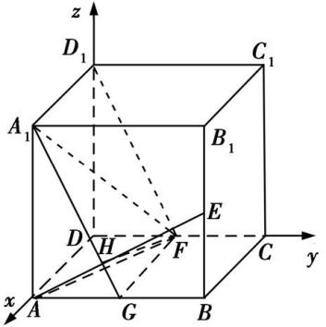

图D 8*-*5*-*24

所以平面*A*1*D*1*F*与平面*A*1*D*1*FG*共面*.*在Rt△*A*1*AG*与Rt△*ABE*中,因为 *A*1*A=AB*,*AG=BE*,所以Rt△*A*1*AG*≌Rt△*ABE*,所以∠*GA*1*A=*∠*EAG*,因为∠*GA*1*A+*∠*A*1*GA=*90*°*,所以∠*EAG+*∠*A*1*GA=*

90*°*,即*AE*⊥*A*1*G*,又*GF*⊥*AE*,*A*1*G*∩*GF=G*,所以*AE*⊥平面*A*1*D*1*F*,所以∠*HFA*是直线*AF*与平面*A*1*D*1*F*所成的角*.*在Rt△*A*1*AG*中,*AG=*,*A*1*A=a*,所以*AH= $\frac{\sqrt{5}}{5}$ a*,又*AF= $\frac{\sqrt{5}}{2}$ a*,所以sin∠*HFA= $\frac{2}{5}$*,故选B*.*

解法二如图D 8*-*5*-*24,以*D*为原点,*DA*,*DC*,*DD*1所在直线分别为*x*轴,*y*轴,*z*轴,建立空间直角坐标系*D-xyz*,设正方体的棱长为2,则*A*(2,0,0),*F*(0,1,0),*A*1(2,0,2),*D*1(0,0,2),*E*(2,2,1),

*=*(0,2,1),*=*(*-*2,1,0), $\vec{D_{1}A_{1}}$*=*(2,0,0),*=*(0,1,*-*2),所以·*=*0*+*0*+*0*=*0,·*D*1*=*0*+*2*-*2*=*0,所以*AE*⊥*A*1*D*1,*D*1*F*⊥*AE*,即为平面*A*1*D*1*F*的一个法向量*.*设直线*AF*与平面*A*1*D*1*F*所成的角为*α*,则sin *α=|*cos*<*,*>|=*,故选B*.*

6*.*(1)∵底面*ABCD*是菱形,∴*AB*∥*CD*,

又*AB*⊄平面*PCD*,*CD*⊂平面*PCD*,

∴*AB*∥平面*PCD*,

∵*A*,*B*,*E*,*F*四点共面,且平面*ABEF*∩平面*PCD=EF*,

∴*AB*∥*EF.*

(2)如图D 8*-*5*-*25,取*AD*的中点*G*,连接*PG*,*GB*,∵*PA=PD*,

∴*PG*⊥*AD*,

又平面*PAD*⊥平面*ABCD*,且平面*PAD*∩平面*ABCD=AD*,

∴*PG*⊥平面*ABCD*,∴*PG*⊥*GB.*

在菱形*ABCD*中,∵*AB=AD*,∠*DAB=*60*°*,*G*是*AD*的中点,

∴*AD*⊥*GB.*

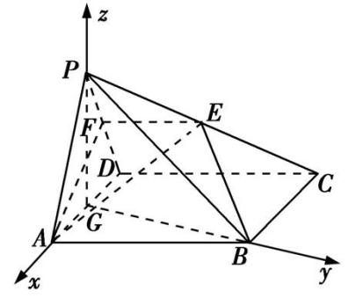

图D 8*-*5*-*25

以*G*为坐标原点,*GA*,*GB*,*GP*所在直线分别为*x*轴,*y*轴,*z*轴,建立空间直角坐标系*G-xyz*,∵*PA=PD=AD=*2,

∴*G*(0,0,0),*A*(1,0,0),*B*(0, $\sqrt{3}$,0),*C*(*-*2, $\sqrt{3}$,0),*D*(*-*1,0,0),*P*(0,0, $\sqrt{3}$),

∵*AB*∥*EF*,点*E*是棱*PC*的中点,

∴点*F*是棱*PD*的中点,

∴*E*(*-*1, $\frac{\sqrt{3}}{2}$, $\frac{\sqrt{3}}{2}$),*F*(*- $\frac{1}{2}$*,0, $\frac{\sqrt{3}}{2}$), $\vec{AF}$*=*(*- $\frac{3}{2}$*,0, $\frac{\sqrt{3}}{2}$), $\vec{EF}$*=*($\frac{1}{2}$,*- $\frac{\sqrt{3}}{2}$*,0)*.*

设平面*AFE*的法向量为***n****=*(*x*,*y*,*z*),则 $\left\{\begin{matrix}n\text{·}\vec{AF}=0\text{,} \\ n\text{·}\vec{EF}=0\text{,}\end{matrix}\right.$ ∴ $\left\{\begin{matrix}z=\sqrt{3}x\text{,} \\ y=\frac{\sqrt{3}}{3}x\text{,}\end{matrix}\right.$

不妨令*x=*3,则***n****=*(3, $\sqrt{3}$,3 $\sqrt{3}$)为平面*AFE*的一个法向量*.*

易知*BG*⊥平面*PAD*,∴ $\vec{GB}$*=*(0, $\sqrt{3}$,0)是平面*PAF*的一个法向量*.*

∵cos*<****n***, $\vec{GB}$*>= $\frac{n\text{·}\vec{GB}}{\text{|}n\text{|·|}\vec{GB}\text{|}}$ = $\frac{3}{\sqrt{39}\text{·}\sqrt{3}}$ = $\frac{\sqrt{13}}{13}$*,

∴平面*PAF*与平面*AFE*所成的锐二面角的余弦值为 $\frac{\sqrt{13}}{13}$*.*

7*.*(1)∵平面*ABCD*⊥平面*ADEF*,平面*ABCD*∩平面*ADEF=AD*,*ED*⊥*AD*,*ED*⊂平面*ADEF*,

∴*ED*⊥平面*ABCD*,∵*AB*⊂平面*ABCD*,

∴*ED*⊥*AB*,

∵*AB=*1,*AD=*2,∠*BAD=*60*°*,

∴*BD==*,

∴*AB*2*+BD*2*=AD*2,即*AB*⊥*BD*,

又*BD*⊂平面*EBD*,*ED*⊂平面*EBD*,*BD*∩*ED=D*,

∴*AB*⊥平面*EBD*,又*AB*⊂平面*ABE*,

∴平面*ABE*⊥平面*EBD.*

(2)以*B*为坐标原点,以*BA*,*BD*所在直线分别为*x*轴,*y*轴,过点*B*且与平面*ABCD*垂直的直线为*z*轴,建立如图D 8*-*5*-*26所示的空间直角坐标系*B-xyz*,

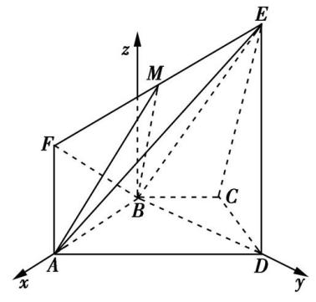

图D 8*-*5*-*26

则*A*(1,0,0),*B*(0,0,0),*C*(*- $\frac{1}{2}$*, $\frac{\sqrt{3}}{2}$,0),*D*(0, $\sqrt{3}$,0),*E*(0, $\sqrt{3}$,2),*F*(1,0,1),

∴ $\vec{CD}$*=*($\frac{1}{2}$, $\frac{\sqrt{3}}{2}$,0), $\vec{DE}$*=*(0,0,2), $\vec{BA}$*=*(1,0,0), $\vec{EF}$*=*(1,*- $\sqrt{3}$*,*-*1), $\vec{BE}$*=*(0, $\sqrt{3}$,2),

设 $\vec{EM}$*=λ $\vec{EF}$ =*(*λ*,*- $\sqrt{3}$ λ*,*-λ*)(0≤*λ*≤1),则 $\vec{BM}$*= $\vec{BE}$ + $\vec{EM}$ =*(*λ*, $\sqrt{3}$*- $\sqrt{3}$ λ*,2*-λ*),

设平面*ECD*的法向量为***n***1*=*(*x*1,*y*1,*z*1),平面*MAB*的法向量为***n***2*=*(*x*2,*y*2,*z*2),

则

即

令*y*1*=*1,得*n*1*=*(*-*,1,0),令*y*2*=*2*-λ*,得***n***2*=*(0,2*-λ*,*λ-*),

∴*|*cos*<****n*1,*n*2***>|===*,解得*λ=*或*λ=*(舍去),

∴当*M*为*EF*的中点时,平面*MAB*与平面*ECD*所成角的余弦值为 $\frac{\sqrt{3}}{4}$*.*

8*.*(1)如图D 8*-*5*-*27,取*AC*的中点*F*,连接*DF*,*EF*,

∵*E*是*BC*的中点,∴*EF*∥*AB*,

∵*ABC-A*1*B*1*C*1是三棱柱,∴*AB*∥*A*1*B*1,

∴*EF*∥*A*1*B*1,∴*EF*∥平面*A*1*B*1*C*,

∵*D*是*AA*1的中点,∴*DF*∥*A*1*C*,∴*DF*∥平面*A*1*B*1*C*,

∴平面*DEF*∥平面*A*1*B*1*C*,

∴*DE*∥平面*A*1*B*1*C.*

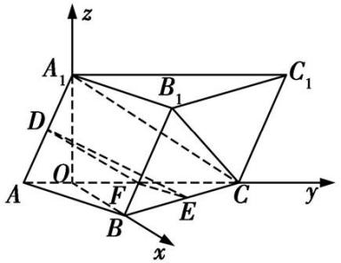

图D 8*-*5*-*27

(2)如图D 8*-*5*-*27,过点*A*1作*A*1*O*⊥*AC*,垂足为*O*,连接*OB*,

∵侧面*ACC*1*A*1⊥底面*ABC*,∴*A*1*O*⊥平面*ABC*,

∴*A*1*O*⊥*OB*,*A*1*O*⊥*OC*,

∵∠*A*1*AC=*60*°*,*AA*1*=*2,

∴*OA=*1,*OA*1*=*,

∵*AB=*2,∠*OAB=*60*°*,由余弦定理得,

*OB*2*=OA*2*+AB*2*-*2*OA*·*AB*cos∠*BAC=*3,

∴*OB=*,又*OA*2*+OB*2*=AB*2,

∴∠*AOB=*90*°*,∴*OB*⊥*AC*,

以*O*为坐标原点,以*OB*,*OC*,*OA*1所在的直线分别为*x*轴,*y*轴,*z*轴,建立如图D 8*-*5*-*27所示的空间直角坐标系*O-xyz*,

由题设可得*A*(0,*-*1,0),*C*(0,3,0),*B*(,0,0),*A*1(0,0,),*D*(0,*-*,),*E*(,,0),∴*=*(,1,0),*=*(0,1,),

设平面*ABB*1*A*1的法向量是***m****=*(*x*,*y*,*z*),

则∴令*z=*1,则***m****=*(1,*-*,1)为平面*ABB*1*A*1的一个法向量*.*

∵*=*(,2,*-*),

∴cos*<****m***,*>==*,

∴直线*DE*与平面*ABB*1*A*1所成角的正弦值为*.*